Министерство образования Российской Федерации
Уфимский Государственный Авиационный
Технический Университет

Кафедра телекоммуникационных систем

Исследование однофазного двухполупериодного (мостового) выпрямителя

МЕТОДИЧЕСКИЕ УКАЗАНИЯ

к лабораторной работе по курсу

“Электропитание устройств и систем телекоммуникаций”

Уфа 2007
Содержание

- Цель работы.............................................................................................
- Краткие теоретические сведения...........................................................
- Порядок выполнения работы................................................................
- Контрольные вопросы...........................................................................
Список литературы.................................................................................

1. Цель работы
Исследование однофазного двухполупериодного выпрямителя при работе на активно-индуктивную нагрузку с обратным диодом.

2. Краткие теоретические сведения:

НАЗНАЧЕНИЕ И УСТРОЙСТВО
Выпрямительным устройством, или выпрямителем, называется статический преобразователь переменного тока в постоянный. Выпрямители широко применяются для питания устройств проводной связи, радиосвязи, телевидения, электронных устройств автоматического управления и т. д.
Выпрямитель в общем виде обычно состоит из трех основных звеньев (рис. 1).
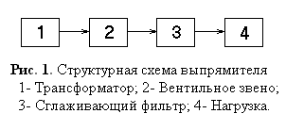Трансформатор преобразует напряжение сети переменного тока в такое, которое необходимо для получения заданного напряжения на выходе выпрямителя. Кроме того, трансформатор необходим для гальванической развязки нагрузки выпрямителя и питающей сети. В противном случае выходной зажим выпрямителя не мог бы быть соединен с корпусом устройства или заземлен,
так как все выпрямители, питаемые данной сетью, оказались бы электрически связанными между собой и влияли бы один на другой.
Вентильное звено преобразует переменный ток в постоянный. Количество вентилей звена зависит от схемы выпрямления.
Сглаживающий фильтр ослабляет пульсации, т. е. уменьшает переменную составляющую выпрямленного напряжения. Сглаживающий фильтр чаще всего состоит из индуктивностей и емкостей, соединяемых по определенной схеме.
Помимо элементов, показанных на рис. 1, выпрямитель может содержать стабилизатор напряжения (или тока), который с определенной степенью точности поддерживает напряжение (или ток) постоянным при изменениях напряжения питающей сети и сопротивления нагрузки. Выпрямитель может также содержать регуляторы напряжения, устройства контроля, коммутации, защиты и др.

ВЕНТИЛИ И ИХ ПАРАМЕТРЫ
Вентилем называется прибор, обладающий высокой проводимостью (малым сопротивлением) для тока одного (прямого) направления и малой проводимостью (большим сопротивлением) для тока противоположного (обратного) направления. У идеального вентиля сопротивление в прямом (проводящем) направлении равно нулю, а в обратном (непроводящем) направлении бесконечно велико. Вольтамперная характеристика (ВАХ) идеального вентиля изображена на рис. 2.
Реальный вентиль обладает некоторым сопротивлением в прямом направлении и его обратное сопротивление не бесконечно велики, т. е. ВАХ отлична от идеальной.
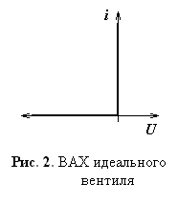Вентили могут быть разделены на ионные и электронные (кенотроны и полупроводниковые), на неуправляемые и управляемые. К ионным вентилям относятся газотроны, тиратроны, ртутные вентили, игнитроны и экситроны. К электронным вентилям относятся кенотроны и полупроводниковые вентили.
В настоящее время наиболее широко применяются полупроводниковые вентили — селеновые, германиевые и кремниевые.
Вольтамперные характеристики полупроводниковых вентилей (рис. 3, 4) снимаются в схеме однополупериодного выпрямления при чисто активной нагрузке. Такие характеристики получили название классификационных. Классификационные ВАХ отличаются от статических характеристик, полученных при постоянном токе. Для сравнительно грубых расчетов можно пользоваться

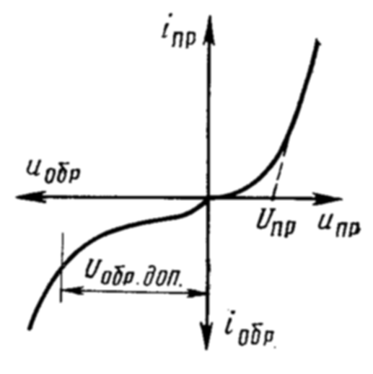

Рис. 3. ВАХ селенового вентиля
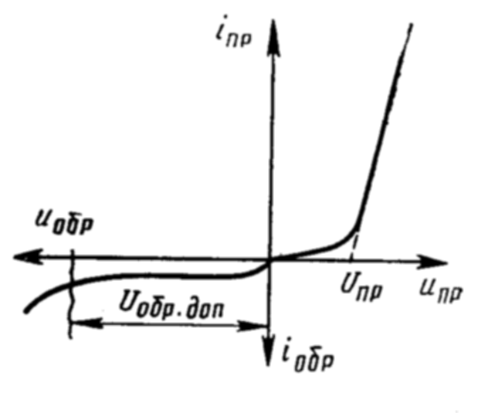
Рис. 4. ВАХ германиевого и кремниевого вентилей

классификационными характеристиками, учитывая, что прямое падение напряжения U_{пр}, полученное по этим характеристикам, составляет 0,5—0,6 величины U_{пр}, полученной по статической характеристике при одинаковых токах.
С точки зрения применения полупроводниковых неуправляемых вентилей в выпрямителях важны их следующие эксплуатационные параметры:
1. Номинальный рабочий ток I_{ср.доп} представляет собой среднее значение выпрямленного синусоидального тока частотой 50 Гц, протекающего через вентиль при его работе в однополупериодной схеме на активную нагрузку при номинальных для данного вентиля условиях охлаждения и температуре электронно-дырочного перехода, не превышающей предельного значения.
2. Наибольшее допустимое обратное напряжение (амплитуда) U_{обр.доп} которое вентиль может выдержать длительно. Величина U_{обр.доп} определяется из классификационных характеристик. Для селеновых вентилей указывается действующее значение допустимого обратного напряжения.
3. Прямое падение напряжения на вентиле U_{пр} Необходимо учитывать, что величина U_{пр}, определенная из классификационных характеристик, составляет 0,5—0,6 от величины U_{пр}, полученной по статическим характеристикам при том же токе.
4. Динамическое сопротивление вентиля $r_{Д}=\frac{{\text{dU}}_{\text{пр}}}{\text{dt}}\text{.}$
5. Обратный ток I_{обр} — величина тока, проходящего через вентиль в обратном направлении при приложении к нему обратного напряжения.
6. Максимальная мощность, которая может быть рассеяна вентилем — P_{в.доп}.

РЕЖИМЫ РАБОТЫ И ПАРАМЕТРЫ
Режим работы выпрямителя в значительной степени зависит от характера его нагрузки. Различают следующие режимы работы выпрямителя: на активную нагрузку, на нагрузку емкостного характера, на противоэдс, на индуктивную нагрузку, на нагрузку, состоящую из L, С и R.
Идеальная активная нагрузка выпрямителя относительно редка и характерна лишь для цепей, не требующих ограничения переменной составляющей выпрямленного напряжения.
Емкостная нагрузка характерна для выпрямителей малой мощности. Емкость устанавливается на выходе выпрямителя параллельно нагрузке, для уменьшения переменной составляющей выпрямленного напряжения. Реакция нагрузки на выпрямитель будет определяться емкостью, сопротивление которой для переменной составляющей много меньше сопротивления нагрузки.
Режим работы выпрямителя на противоэдс является характерным при заряде аккумуляторных батарей или при питании двигателей постоянного тока.
Если фильтр выпрямителя начинается с достаточно большой .индуктивности, то принято считать, что нагрузка выпрямителя индуктивная. На индуктивную нагрузку в основном работают выпрямители средней и большой мощности.
В независимости от режима работы выпрямитель характеризуется: выходными параметрами; параметрами, характеризующими режим работы вентиля и параметрами трансформатора.
К выходным параметрам выпрямителя относятся: среднее значение выпрямленного напряжения U_{o}; среднее значение выпрямленного тока -I₀; коэффициент пульсации выпрямленного напряжения (K_{пк}=U_{0 кт}/U₀.); частота основной гармоники выпрямленного напряжения f_{п1}; внешняя характеристика выпрямителя — зависимость выходного напряжения выпрямителя U₀ от тока нагрузки I₀ при неизменном напряжении на входе выпрямителя.
По этой характеристике можно определить номинальное значение выходного напряжения выпрямителя и его внутреннее сопротивление по постоянному току.
Вентили в схемах выпрямления характеризуются следующими параметрами: средним значением тока вентиля I_{ср}; действующим значением тока вентиля I_{в}; амплитудой тока в вентиле I_{вт}; амплитудой обратного напряжения U_{обр.т}, средней мощностью, рассеиваемой вентилем за период Р_{в}.
По этим параметрам в схемах выпрямления выбирают вентили. Величины указанных параметров не должны превышать предельно допустимых значений, указанных в паспортных данных для выбранных типов вентилей.
Для трансформаторов, работающих в схемах выпрямления,. определяются следующие параметры:
действующие значения напряжения U₂ и тока I₂, вторичной обмотки; действующие значения напряжения U₁ и тока I₁ первичной обмотки; полная мощность вторичной обмотки S₂; полная мощность первичной обмотки S₁; полная или габаритная мощность трансформатора S_{тp}=(S₁+S₂)/2; коэффициент использования вторичной обмотки трансформатора K₂=P₀/S₂ , где Р_{о} — выходная мощность выпрямителя; коэффициент использования первичной обмотки трансформатора K₁=P₀/S₁; коэффициент использования трансформатора K_{тp} =Р₀/S_{тp}.
Величины параметров вентилей и трансформатора зависят как от схемы выпрямления, так и от режима работы выпрямителя.

СХЕМЫ ВЫПРЯМЛЕНИЯ, ПИТАЮЩИЕСЯ ОТ ОДНОФАЗНОЙ СЕТИ ПЕРЕМЕННОГО ТОКА
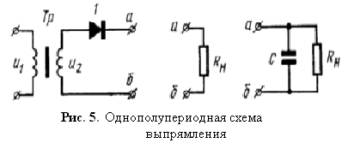Однополупериодная схема выпрямления. Простейшей схемой выпрямления является однополупериодная, которая изображена на рис. 5 при различных характерах нагрузки: активной, активно-емкостной. В зависимос-ти от характера нагрузки соотношение между всеми параметрами схемы выпрямления, так же как и в любой иной схеме, различны.
При чисто активной нагрузке вентиль будет открыт в течение половины периода, когда потенциал на его аноде положителен. Поэтому выпрямленное напряжение в течение этой половины периода будет равно ЭДС вторичной обмотки трансформатора (рис. 6.б).
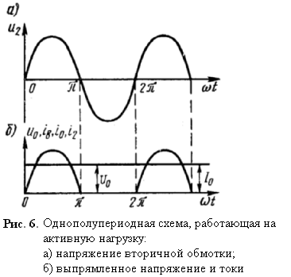В течение другой половины периода вентиль закрыт и напряжение на выходе выпрямителя равно нулю.

Среднее значение выпрямленного напряжения

$U_{0}=\frac{1}{2π}\int_{0}^{π}{u_{2}⋅dωt=}\frac{1}{2π}\int_{0}^{π}{U_{2m}⋅\text{sin}ωt⋅dωt=}\frac{U_{2m}}{π}=\frac{\sqrt{2}}{π}U_{2},$ (1)
где U₂ — действующее значение ЭДС вторичной обмотки трансформатора.
Из (1) по заданной величине U_{o} можно определить U₂
$$U_{2}=\left(π/\sqrt{2}\right)U_{0}=2,\text{22}U_{0}\text{.}$$
Кривая выпрямленного напряжения u₀ содержит помимо постоянной составляющей U_{o} переменные составляющие. Представив кривую u₀ гармоническим рядом, можно определить амплитуду любой гармоники. Амплитуда основной гармоники, имеющей наибольшую величину и наименьшую частоту f_{п1}=f_{c}, равна U_{o1т}=0,5πU₀. Коэффициент пульсации по основной гармоники в этом случае K_{п1}=U_{o1т}/U_{o}= 1,57.
Во второй полупериод вентиль закрыт и к нему прикладывается обратное напряжение, равное амплитуде напряжения вторичной обмотки, т. е. U_{обр.т}=U_{2м}=πU₀=3,14U₀.
Так как в однополупериодной схеме выпрямления вторичная обмотка трансформатора, вентиль и нагрузка соединены последовательно, то в любой момент времени ток нагрузки одновременно является током вторичной обмотки и током вентиля, т. е. i_{o}=i₂=i_{в}.
Кривая тока i_{o}=i₂=i_{в}=u₀/R_{н} совпадает с кривой u_{о} в измененном масштабе (cм. рис. 6.б).
Среднее значение тока и амплитуда тока вентиля равны:
$I_{\text{ср}}=I_{0}={U_{0}}/{R_{н}};$ $I_{\text{вт}}={U_{2m}}/{R_{н}}={{πU}_{0}}/{R_{н}}=3,\text{14}I_{0}\text{.}$
Действующее значение тока вентиля и вторичной обмотки трансформатора
$I_{в}=I_{2}=\sqrt{\frac{1}{2π}\int_{0}^{π}{{\left(I_{\text{вт}}\text{sin}ωt\right)}^{2}dωt}}=0,5{πI}_{0}=1,\text{57}I_{0}\text{.}$
По величине тока вторичной обмотки I₂ и напряжению U₂ можно определить мощность вторичной обмотки
$S_{2}=m_{2}I_{2}U_{2}=\frac{π}{\sqrt{2}}U_{0}\frac{π}{2}I_{0}=3,\text{49}P_{0}\text{.}$
Напряжение первичной обмотки отличается от напряжения вторичной обмотки в коэффициент трансформации раз, т. е.U₁=(ω₁/ω₂)U₂=nU₂.
В кривой тока первичной обмотки трансформатора постоянной составляющей нет и, следовательно, действующее значение тока I₂ не равно приведенному значению тока вторичной обмотки, так как кривая тока i₂ помимо переменной составляющей содержит и постоянную. Поэтому пренебрегая током холостого хода, действующее значение тока первичной обмотки трансформатора
$I_{1}=\left(1/n\right)\sqrt{I_{2}^{2}−I_{0}^{2}}=\left(I_{0}{ω_{2}}/{ω_{1}}\right)\sqrt{1,{\text{57}}^{2}−1}=\left(1,\text{21}{ω_{2}}/{ω_{1}}\right)I_{0}$
Габаритная мощность первичной обмотки
$S_{1}=m_{1}U_{1}I_{1}=\frac{ω_{1}}{ω_{2}}⋅\frac{π}{\sqrt{2}}U_{0}\frac{1,\text{21}ω_{2}}{ω_{1}}I_{0}=2,\text{69}P_{0}\text{.}$
Габаритная мощность вторичной обмотки больше, чем первичной (S₂>S₁), так как в кривой тока вторичной обмотки содержится постоянная
составляющая, которой в кривой тока первичной обмотки нет.
В трансформаторе, работающем на обычную нагрузку, габаритные мощности первичной и вторичной обмоток одинаковы и равны габаритной мощности трансформатора, т. е. S₁=S₂=S_{тр}. В нашем случае габаритные мощности обмоток различны и габаритная мощность трансформатора равна полусумме мощностей обмоток, т. е. S_{тр} =0,5(S₁+S₂) =3,09P₀. Эта мощность трансформатора определяет сечение сердечника и его общие размеры.
Существенным недостатком данной схемы выпрямления при работе ее на активную нагрузку является большая величина пульсации выпрямленного напряжения, поэтому необходима установка сглаживающего фильтра.
Если фильтр начинается с индуктивности, нагрузочная характеристика выпрямителя будет резко падающей, выпрямленный ток будет прерывистым, импульсы обратного напряжения с крутым фронтом. Поэтому схема с индуктивным фильтром практического интереса не представляет.
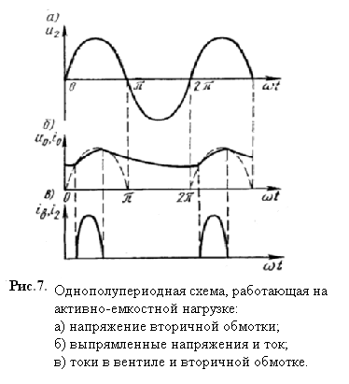На практике однополу-периодная схема выпрям-ления применяется в основном с емкостным фильтром (рис.7). Емкость устанавливается на выходе выпрямителя параллельно сопротивлению нагрузки.
При работе схемы на активно-емкостную нагрузку вентиль открыт в интервале времени, когда напряжение вторичной обмотки превышает напряжение на емкости. Как только напряжение вторичной обмотки станет меньше напряжения на емкости, емкость разряжается на сопротивление нагрузки. Кривая выпрямленного напряжения в этом случае состоит из двух участков—отрезок синусоиды ЭДС вторичной обмотки при открытом вентиле и отрезок экспоненты, когда вентиль закрыт и конденсатор разряжается на сопротивление нагрузки.
Ток в вентиле, равный току вторичной обмотки трансформатора (i_{в}=i₂), имеет форму синусоидального импульса длительностью 2θ, много меньшей | половины периода. В табл. 1 приведены данные основных параметров этой схемы при работе ее на активную и емкостную нагрузки.

Таблица 1.
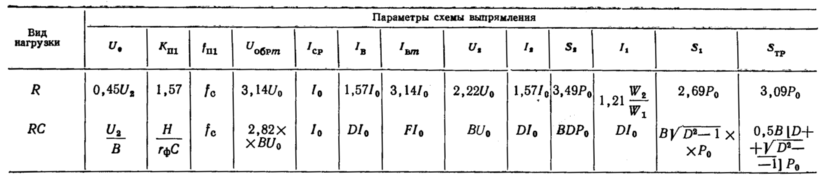
К недостаткам данной схемы выпрямления следует отнести: большую величину пульсации; низкую частоту пульсации; высокое обратное напряжение на вентиле; плохое использование трансформатора; вынужденное намагничивание трансформатора. Преимуществом схемы является ее простота, минимальное число элементов и возможность работы без трансформатора.

Однофазная мостовая схема выпрямления.
В схеме (рис. 8) четыре вентиля соединены так, что в течение одной половины периода напряжение вторичной обмотки подается на нагрузку через одну пару вентилей, а в течение другой половины периода — через другую пару.

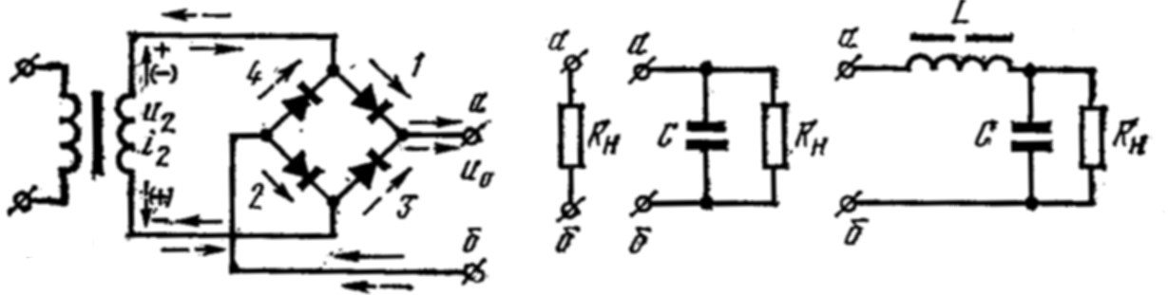

Рис.8 Однофазная мостовая схема выпрямителя.

На рис. 9 изображены графики напряжений и токов для мостовой схемы при работе ее на активную нагрузку.
В первый полупериод потенциал верхней точки вторичной обмотки трансформатора положителен относительно нижней точки и ток протекает от плюса вторичной обмотки через вентиль 1, сопротивление нагрузки R_{н}, вентиль 2 к минусу вторичной обмотки.
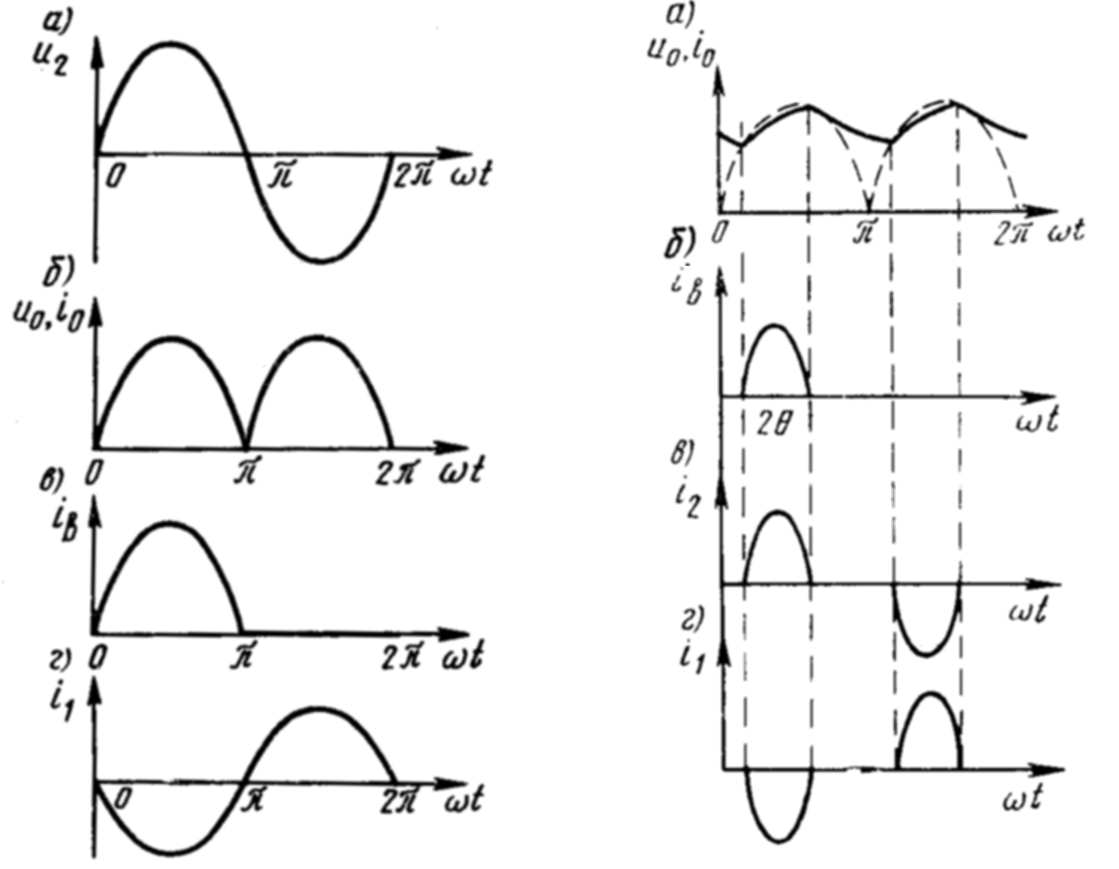

Рис. 9.1. Работа однофазной мостовой схемы на активную нагрузку:

Рис. 9.2. Работа однофазной мостовой схемы на емкостную нагрузку:

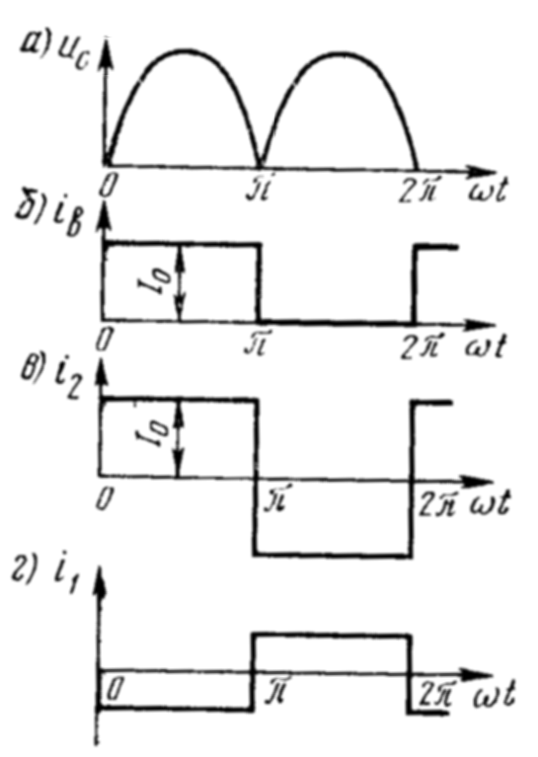
Во второй полупериод ток протекает от нижней точки трансформатора через вентиль 3, сопротивление нагрузки R_{н}, вентиль 4 к верхней точке вторичной обмотки трансформатора. Таким образом, в этой схеме вторичная обмотка трансформатора работает обе половины периода и через нее протекает ток в обоих направлениях. Через сопротивление нагрузки ток также протекает в течение обеих половин периода, но в неизменном направлении.
Основные расчетные соотношения для однофазной мостовой схемы выпрямления при различных видах нагрузки приведены в табл. 2.
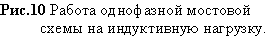Однофазная мостовая схема выпрямления из всех двухполупериодных схем выпрямления обладает наилучшими технико-экономическими показателями. Применяется в основном при емкостной и индуктивной нагрузках, реже используется при работе на активную нагрузку. В этой схеме в основном применяются полупроводниковые вентили. Мостовая схема рассчитана на P_{вых} до 300 Вт.
Достоинства схемы: повышенная частота пульсации, низкая величина обратного напряжения; хорошее использование трансформатора; работа без трансформатора. К недостаткам схемы следует отнести: необходимость в четырех вентилях;
повышенное падение напряжения в вентильном комплекте; невозможность установки однотипных полупроводниковых вентилей на одном радиаторе без изолирующих прокладок.
Таблица 2.
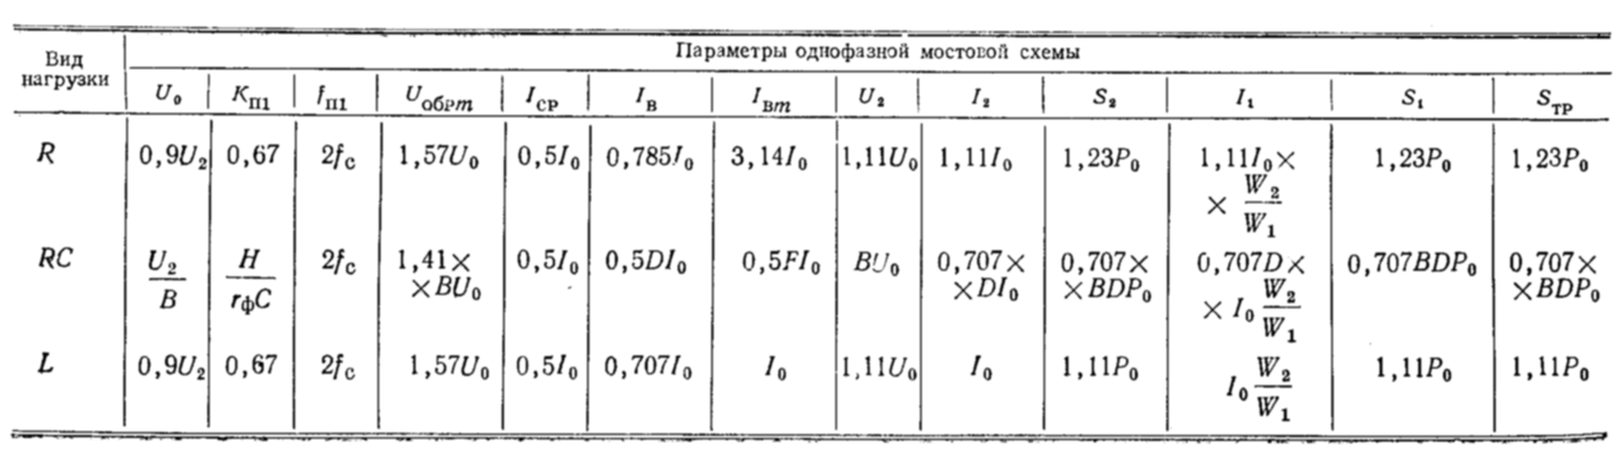

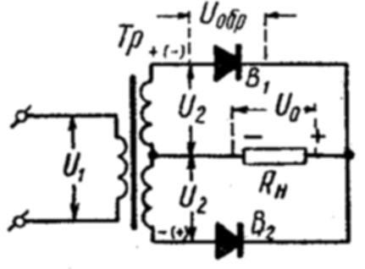
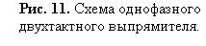На рис. 11 показана однофазная двухтактная схема выпрямления с нулевым выводом вторичной цепи трансформатора (со средней точкой обмотки). Обе половины вторичной обмотки участвуют в работе выпрямителя поочередно: в первый полупериод цепь выпрямленного тока замыкается через вентиль В₁, сопротивление нагрузки R_{н} и обмотку трансформатора; во второй полупериод выпрямленный ток замыкается через вентиль В₂, сопротивление нагрузки R_{н} и обмотку трансформатора. По нагрузке ток протекает в течение всего периода в одном направлении с полярностью, отмеченной на рис. 11.
Описанную схему рис. 11, названную однофазной двухтактной схемой, лучше называть двухфазной однотактной. Ее действие соответствует данному выше определению числа тактов выпрямления, поскольку за период выпрямляемого тока в каждой половине повышающей обмотки трансформатора протекает один импульс тока. Кроме того, в технике переменного тока не применяется двухфазный ток в связи с трудностями его генерирования и отсутствием сетей двухфазного тока. В данной схеме осуществляется преобразование числа фаз выпрямляемого тока:
первичная обмотка трансформатора питается однофазным током, а на вторичной обмотке создается двухфазный ток.
Для схемы рис. 11 могут быть получены следующие расчетные соотношения:
постоянная составляющая выпрямленного напряжения:
$$U_{0}=\sqrt{2}U_{2}\frac{m}{π}\text{sin}\frac{π}{m}=0,9U_{2};$$

постоянная составляющая выпрямленного тока
$$I_{0}=\frac{U_{0}}{R_{н}}=\sqrt{2}U_{2}\frac{m}{{πR}_{н}}\text{sin}\frac{π}{m}=0,9\frac{U_{2}}{R_{н}};$$
максимальное значение тока вентиля (B₁ или B₂)
$$I_{\text{mв}}=I_{0}\frac{1}{\frac{m}{π}\text{sin}\frac{m}{π}}=1,\text{57}I_{0};$$
действующее значение тока вентиля
$$I_{в}=\frac{I_{\text{mв}}}{2}\sqrt{\frac{1}{π}\left(\frac{2π}{m}+\text{sin}\frac{2π}{m}\right)}=0,\text{78}I_{0};$$
действующее значение тока каждой половины вторичной обмотки
$$I_{2}=\frac{I_{\text{mв}}}{2}\sqrt{\frac{1}{π}\left(\frac{2π}{m}+\text{sin}\frac{2π}{m}\right)}=0,\text{78}I_{0}\text{.}$$

3. Содержание работы

Исследование внешней и энергетических характеристик однофазного двухполупериодного выпрямителя при работе на активно-индуктивную нагрузку с обратным диодом без учета коммутации.

4. Описание виртуальной лабораторной установки

Виртуальная лабораторная установка для исследований, предусмотренных содержанием работы, показана на рис. 6, она содержит:
- источник синусоидального напряжения (220 V, 50 Hz);
- однофазный трансформатор (Transformer);
- однофазный диодный мост (Universal Bridge);
- активно-индуктивную нагрузку (R, L);
- обратный диод (Diode);
- измерители мгновенных токов в источнике питания (II) и нагрузке (I Load);
- измеритель мгновенного напряжения на нагрузке (U Load);
- блок для измерения гармонических составляющих тока питания (Fourier II);
- блок для измерения гармонических составляющих тока нагрузки (Fourier 10) и аналогичный блок для измерения гармонических составляющих напряжения на нагрузке (Fourier U0);
- блок для наблюдения (измерения) мгновенных значений тока в цепи питания, тока нагрузки и напряжения на нагрузке (Scope);
- блок для наблюдения и измерения мгновенных значений величин, которые выбраны в поле Measurement соответствующих блоков (Multimeter);
- блок для измерения амплитудного значения тока первой гармоники и ее фазы в цепи питания (Display 1);
- блок для измерения средних значений тока и напряжения на нагрузке. (Display 2).

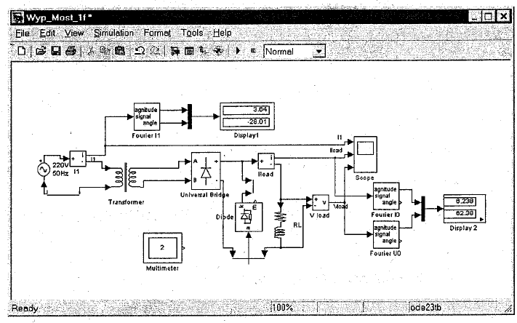
Рис. 12. Схема исследования выпрямителя

С настройкой параметров большинства элементов схемы можно ознакомиться в первой лабораторной работе.
Окно настройки параметров выпрямителя показано на рисунке 7.
В полях настойки заданы:
- количество ветвей моста (2) (Number of bridge arms);
- конфигурация входных и выходных портов (Port configuration);
- параметры демпфирующих цепей (Snubber resistance, Snubber capacitance);
- тип полупроводникрвых приборов в универсальном мосте (Power Electronic device);
- динамическое сопротивление диодов в открытом состоянии в Омах (Ron, Ohms);
- индуктивность диода в открытом состоянии в генри (Lon, H);
- пороговое напряжение на диоде в открытом состоянии в вольтах (Forward voltage, V).
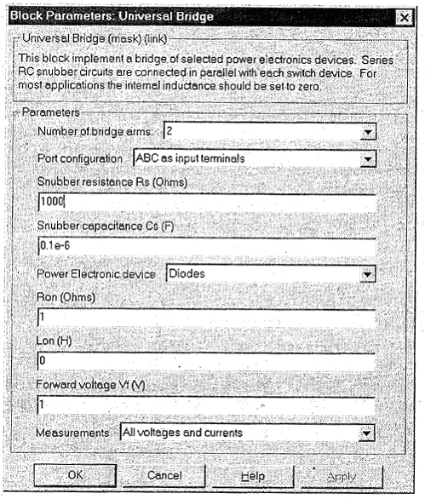
Рис. 13. Настройка выпрямителя

В окне настройки параметров блока Fourier II (рис. 6.1.7) устанавливается частота, равная частоте питающего напряжения, и номер первбй гармоники.
Блоки Fourier 10, Fourier UO измеряют постоянные составляющие выходного тока и напряжения. При двухполупериодном выпрямлении основная частота выходного напряжения (тока) равна удвоенной частоте источника (f= 100).
В поле (Harmonic n) задается номер гармоники. В данном случае измеряется постоянная составляющая (n = 0).

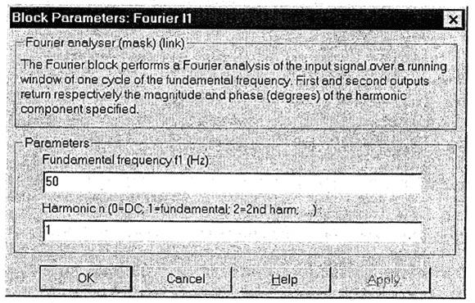
Рис. 14. Настройки блока Fourier II

5. Порядок проведения лабораторной работы

Исследование однофазного двухполупериодного выпрямителя при работе на активно-индуктивную нагрузку с обратным диодом проводится на виртуальной установке (рис. 12), подробное описание которой приведено выше.
Параметры источника питания, трансформатора, нагрузки и диодного моста задаются преподавателем. При самостоятельном изучении параметры источника питания и диодного моста целесообразно задать такими, как на рис. 6.1.2, 6.1.5. Параметры нагрузки задаются так,
чтобы постоянная времени нагрузки Tн=Lн/Rн находилась в пределах (2...5)Т (T = 1/f, f – частота источника). Относительные параметры трансформатора рассчитываются по выражениям приложения (Ш) для выбранного трансформатора.
Параметры моделирования задаются на вкладке Simulation Parameters/Solver (рис. 15). В поле Stop time задается время в секундах, равное 10...20 периодов напряжения источника. В поле Туре задается переменный шаг (Variable-step) и метод решения дифференциальных уравнений — ode 23 tb (stiff/TR-BDF2). В поле Max step size устанавливается значение шага моделирования, это же значение заносится в поле Sample time всех блоков, которые это поле имеют. В оставшихся полях можно оставить то, что компьютер устанавливает по умолчанию.
Рис. 15. Работа однофазной мостовой схемы на емкостную нагрузку

Изменяя сопротивление нагрузки от 10 Ом до 100 Ом с шагом 10 Ом и индуктивность нагрузки так, чтобы постоянная времени Tн оставалась постоянной, измеряют и рассчитывают основные характеристики выпрямителя. При этом моделирование проводится для каждого сопротивления нагрузки.

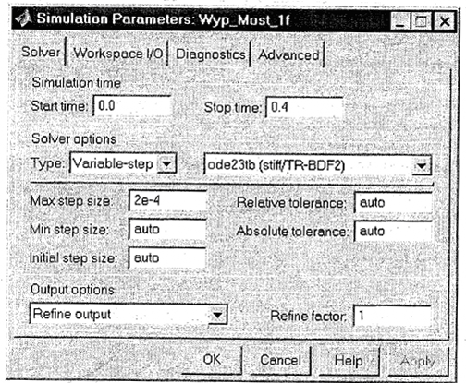
Рис. 16. Работа однофазной мостовой схемы на емкостную нагрузку

Результаты моделирования заносятся в таблицу 1.
Табл. 1
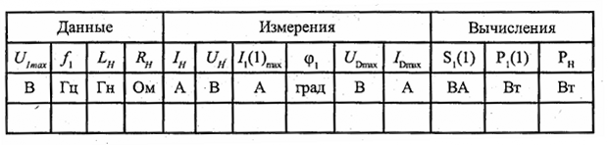

Амплитуда первой гармоники тока в источнике питания I₁(l)max и начальная фаза этого тока φ₁ определяются по показаниям Display 1, ток и напряжение на нагрузке определяются по показаниям Display2. Мгновенные значения этих величин можно наблюдать на экране осциллоскопа (рис. 17).
Вычисления полной и активной мощности, потребляемой выпрямителем от источника питания по первой гармонике, а также мощности в нагрузке, осуществляются по выражениям:

По завершении очередного моделирования появляется графическое окно блока Multimeter (рис. 18) с кривыми мгновенных значений напряжения и тока диода.
Максимальные значения этих величин определяются из графического окна блока Multimeter. По результатам таблицы 1 строятся:
- внешняя (нагрузочная) характеристика выпрямителя U_{H} = f(I_{н});
- энергетические характеристики выпрямителя

Рис. 17. Работа однофазной мостовой схемы на емкостную нагрузку

Рис. 18. Работа однофазной мостовой схемы на емкостную нагрузку

- Содержание отчета

- Схема виртуальной установки;
- Выражения для расчета основных характеристик;
- Нагрузочная характеристика;
- Энергетические характеристики;
- Осциллограммы мгновенных напряжений и токов;
- Выводы по работе.

